如何把word中的两行字显示到一行上

现如今，Microsoft office word给我们的学习和工作带来了很大的便捷，其实Microsoft office word的功能还有很多我们不常用到的，今天小编教大家如何把word中的两行字显示到一行上

工具/原料

* Microsoft office word
* 办公常识

方法/步骤

1. 首先我们打开相应的word文档

[](http://jingyan.baidu.com/album/4665065828354bf548e5f87e.html?picindex=1)

1. 选中我们设置的文字

[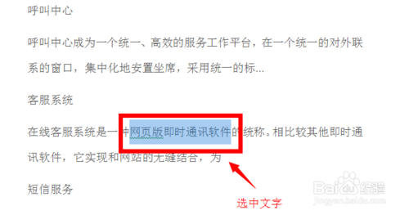](http://jingyan.baidu.com/album/4665065828354bf548e5f87e.html?picindex=2)

1. 选择工具栏段落组里中文版式旁边的小三角按钮

[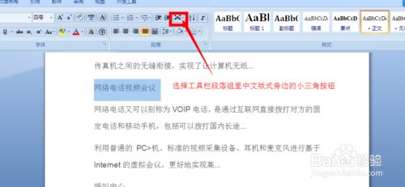](http://jingyan.baidu.com/album/4665065828354bf548e5f87e.html?picindex=3)

1. 选择里面的双行合一

[](http://jingyan.baidu.com/album/4665065828354bf548e5f87e.html?picindex=4)

1. 这里我们也可以根据需要设置一个括号

[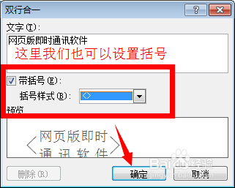](http://jingyan.baidu.com/album/4665065828354bf548e5f87e.html?picindex=5)

1. 效果如图，这里我们可以再次选中他们重新设置它们的大小和格式

[[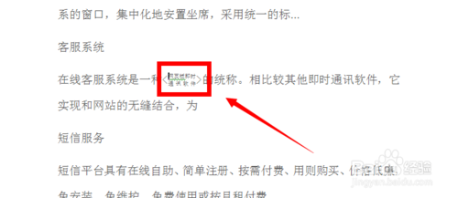](http://jingyan.baidu.com/album/4665065828354bf548e5f87e.html?picindex=6)步骤阅读](http://jingyan.baidu.com/album/4665065828354bf548e5f87e.html?picindex=6)

1. 效果如图

[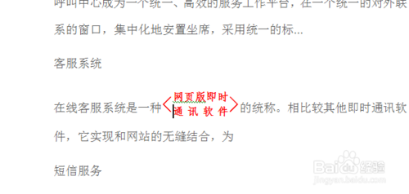](http://jingyan.baidu.com/album/4665065828354bf548e5f87e.html?picindex=7)